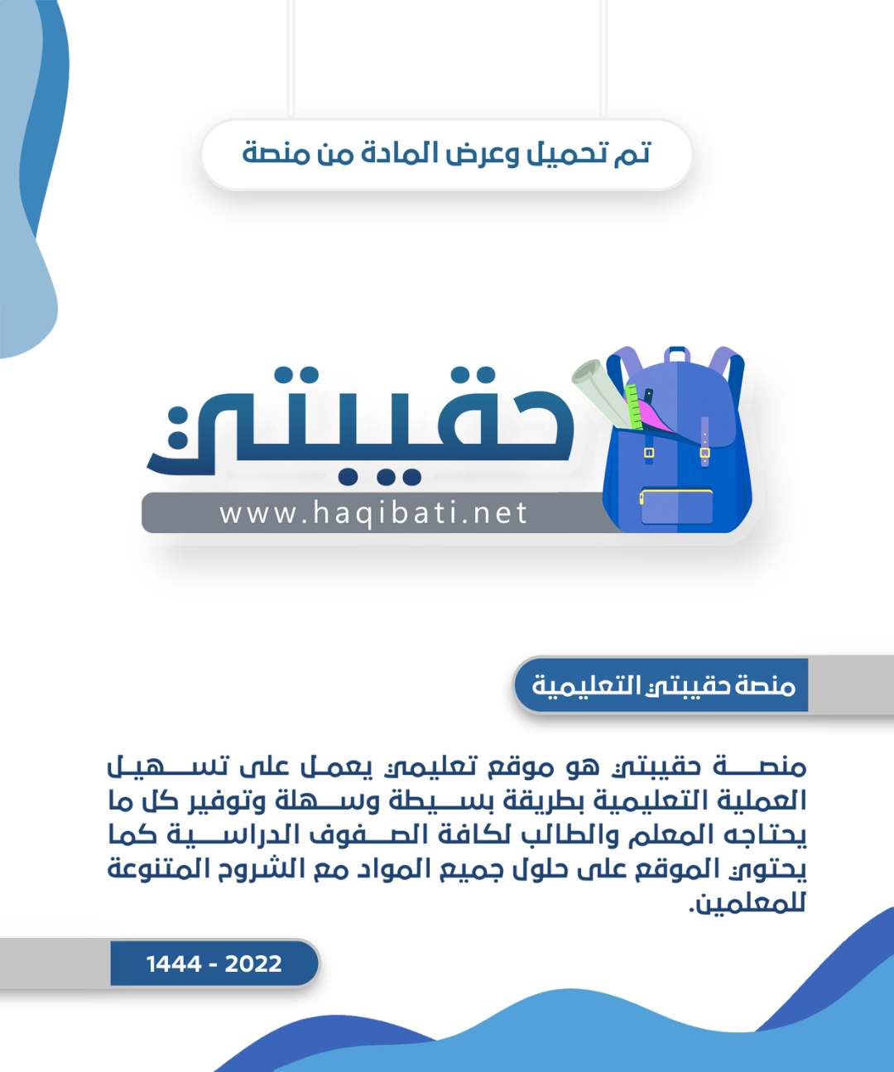

**اختبار (العملي) لمقرر المهارات الرقمية ثالث متوسط الفصل الأول ( الدور الأول )**

**للعام الدراسي ...... هـ**

**اسم الطالبة رباعياً :** ................................................. **الصف :** ............... **رقم الجهاز :** ................

|  |  |  |  |  |  |  |
| --- | --- | --- | --- | --- | --- | --- |
| **السؤال** | **الأول**  **20** | **الثاني**  **5** | **المجموع النهائي** | **المصححة** | **المراجعة** | **المدققة** |
| **الدرجة** |  |  |  |  |  |  |

**20**

|  |  |  |
| --- | --- | --- |
|  |  | **المقرر: المهارات الرقمية** |
| **وزارة التعليم** | **الصف : ثالث متوسط** |
| **إدارة التعليم** | **الزمن: ساعة** |
| **مدرسة المتوسطة** | **الدرجة: 25** |

**السؤال الاول : من خلال دراستك لقواعد البيانات طبقي على الجهاز التالي :**

**تابع الصفحة التالية <<**

|  |  |  |  |
| --- | --- | --- | --- |
| **المطلوب** | | **الدرجة** | **الدرجة المستحقة** |
| **1** | **قومي بانشاء قاعدة بيانات جديدة باسم ( قاعدة محل الورد ) على سطح المكتب.** | **2** |  |
| **2** | **قومي بإنشاء جدول باسم (جدول أسعار الورد ) ويحتوي على الحقول التالية :** | **5** |  |
| **3** | **قومي بتعبة حقول الجدول بالبيانات التالية :** | **5** |  |
| **4** | **قومي بانشاء استعلام بطريقة ( تصميم الاستعلام ) :**   * **اظهري فقط حقلي (سعر الوردة و اسم الوردة ) .** * **قومي بتشغيل الاستعلام .** * **احفظي الاستعلام بأسم ( استعلام أسعار الورد ) .** | **4** |  |
| **5** | **قومي بانشاء تقرير بطريقة ( معالج التقارير ) :**   * **حددي جميع حقول (جدول أسعار الورد ) .** * **افرزي السجلات حسب حقل (رقم الوردة) .** * **اختاري تخطيط التقرير (عمودي) التقرير باسم ( تقرير أسعار الورد ) .** | **4** |  |

**5**

**السؤال الثاني : من خلال دراستك للغة البايثون أكتبي الأوامر البرمجية التالية في البرنامج (باي تشارم ) ثم اكتبي الناتج الظاهر لك بالاسفل :**

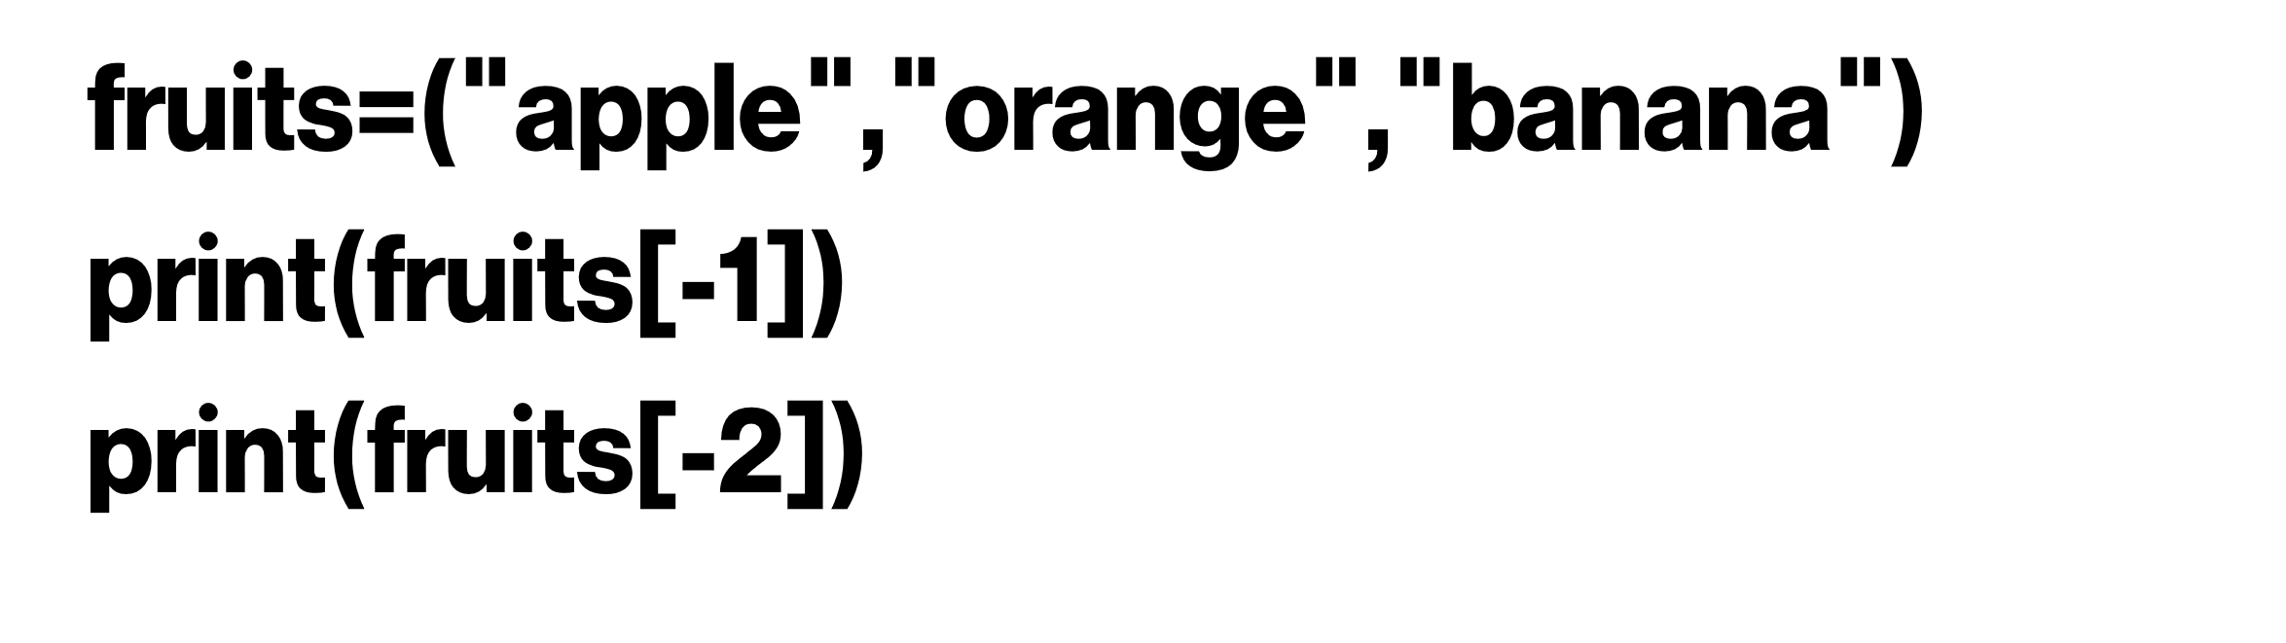

**1**

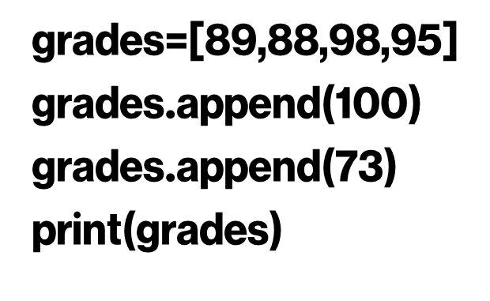**...........................................................................................................................................................................**

**2**

**...........................................................................................................................................................................**

**انتهت الأسئلة ... أتمنى لكم التوفيق والنجاح**

**معلمة المادة : مديرة المدرسة :**

|  |  |  |
| --- | --- | --- |
| **المقرر: المهارات الرقمية**  **الصف: الثالث متوسط**  **الزمن: ساعة واحدة** | صورة تحتوي على شعار  تم إنشاء الوصف تلقائياً | **المملكة العربية السعودية**  **وزارة التعليم**  **إدارة التعليم .......**  **متوسطة ...........** |

**الاختبار العملي الورقي النهائي للفصل الدراسي الأول للعام1446هـ**

|  |  |  |  |  |
| --- | --- | --- | --- | --- |
| **السؤال الاول** | **السؤال الثاني** | **المجموع** | **توقيع المصحح** | **توقيع المراجع** |
|  |  |  |  |  |

**الاسم :** .................................................................................................................  **الصف :** .........................................................................

**16**

**السؤال الأول : أ- اربط الصورة مع وظيفتها من خلال كتابة الرقم في الخانة : - درجتان لكل فقرة**

**انشاء العلاقات بين الجداول**

**تعطيل النوافذ المنبثقة**

**تمكين ويندوز ديفندر سمارت سكرين**

**انشاء جدول في قاعدة البيانات**

..........

..........

..........

..........

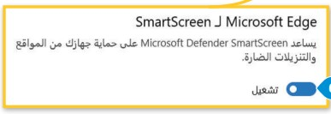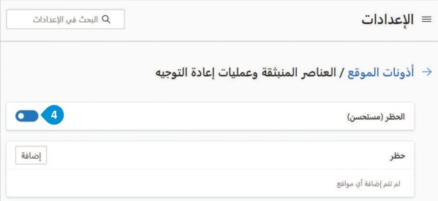

2

1

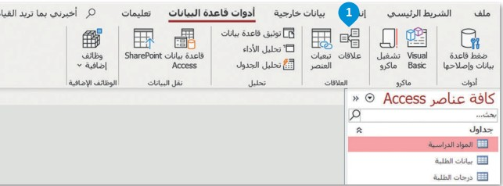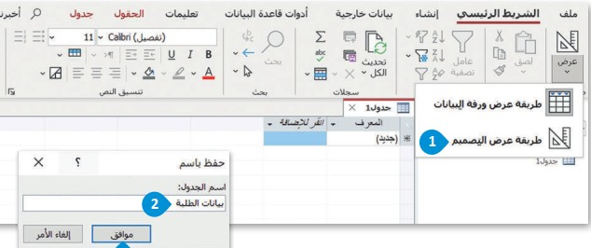

3

4

**السؤال الأول: ب- ضع رقم الأمر أمام الوصف الصحيح لإنشاء نافذة الرسم الخاصة بك:**

**:**

**1**

...

**canvas.pack ()**

**يضع كل العناصر على النافذة**

...

**window=Tk ()**

**from tkinter import \***

**canvas=Canvas(bg="color",  
 width=500,height=350)**

**2**

**يضبط لون وحجم الخلفية**

**يستورد نموذج تكينتر البرمجي**

**ينشئ نافذة أساسية جديدة**

...

**3**

...

**4**

**اقلب الورقة**

**9**

**السؤال الثاني : ضع علامة √ أو علامة X : درجة لكل فقرة**

|  |  |  |
| --- | --- | --- |
| **1** | **في مايكروسوفت أكسس لا يمكن تعديل اسم الاستعلام بعد إنشائه.** |  |
| **2** | **بعد انشائك لجدول في قاعدة البيانات فأنك تستطيع إنشاء جدول آخر.** |  |
| **3** | **في برنامج مايكروسوفت أكسس يمكنك إنشاء جدول جديد وذلك باستخدام أربعة طرق.** |  |
| **4** | **حقول ( اسم الطالب_اسم العائلة_رقم الجوال) الحقل المناسب أن يكون مفتاح أساسي هو اسم الطالب.** |  |
| **5** | **العلاقات بين الجداول ليست ضرورية.** |  |
| **6** | **يمكن كتابة المكتبة البرمجية بأي لغة برمجة.** |  |
| **7** | **في برنامج مايكروسوفت أكسس اذا حفظت استعلاماً يمكنك إعادة شغيله دون إعادة إنشائه.** |  |
| **8** | **قائمة lest تُعد أحد أكثر هياكل البيانات الخطية استخداماً في بايثون.** |  |
| **9** | **في برنامج مايكروسوفت أكسس يمكن تشغيل الاستعلام مرة واحدة فقط.** |  |

**انتهت الاسئلة**